拍打出不同的痧代表什么意义

**痧的来源：**

1、风寒暑实操热等六邪之毒；

2、内生各类疾病产生的素素；

3、长期服用各种药物或者有毒物质在身体内产生的毒素；

（拍打期间出现的各种化学味道和白粉就是其排出的现象）

4、负面的心态和不良的情绪作用于身体产生的毒素。

**不同痧的意义：**

1.潮红色：正常；

[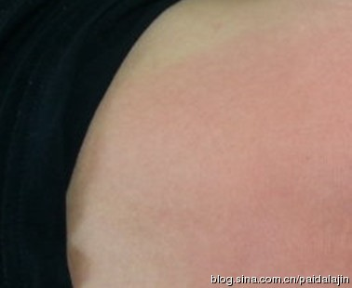](http://photo.blog.sina.com.cn/showpic.html#blogid=a4f46a260101ltcs&url=http://s10.sinaimg.cn/orignal/a4f46a26gdffa874a7819)

2.红色：体内有湿气，但是身体不寒凉；

[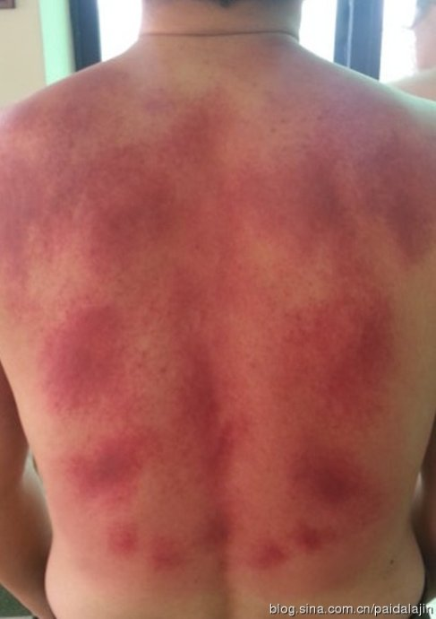](http://photo.blog.sina.com.cn/showpic.html#blogid=a4f46a260101ltcs&url=http://s4.sinaimg.cn/orignal/a4f46a26gdffa876780d3)

3.紫红色：淤热，容易酸痛；  
  
[[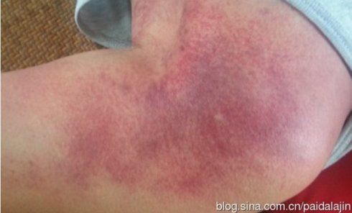](http://photo.blog.sina.com.cn/showpic.html#blogid=a4f46a260101ltcs&url=http://s11.sinaimg.cn/orignal/a4f46a26ge10eff4b64da)](http://photo.blog.sina.com.cn/showpic.html#blogid=a4f46a260101ltcs&url=http://s11.sinaimg.cn/orignal/a4f46a26ge10eff4b64da)

 4.青色：痰湿，容易疲劳；

[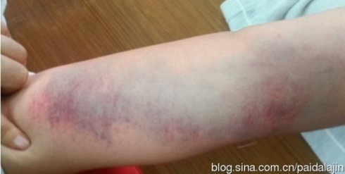](http://photo.blog.sina.com.cn/showpic.html#blogid=a4f46a260101ltcs&url=http://s10.sinaimg.cn/orignal/a4f46a26ge10eff1b7e39)

5.紫黑色：淤滞，发炎，体内毒素积滞，经络瘀堵严重；

[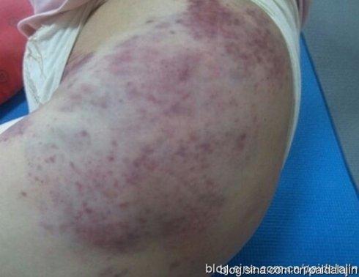](http://photo.blog.sina.com.cn/showpic.html#blogid=a4f46a260101ltcs&url=http://s12.sinaimg.cn/orignal/a4f46a26ge10efc96687b)

6.黑色：多是重病、慢性病患者或长期服用药物者。

[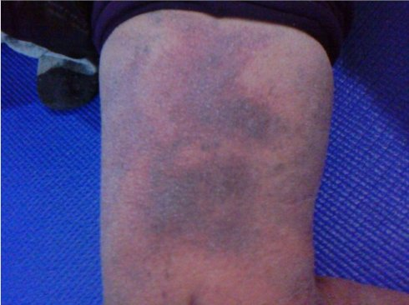](http://photo.blog.sina.com.cn/showpic.html#blogid=a4f46a260101ltcs&url=http://s15.sinaimg.cn/orignal/a4f46a26ge10ed8997e1e)

7、水泡：湿气很重；

[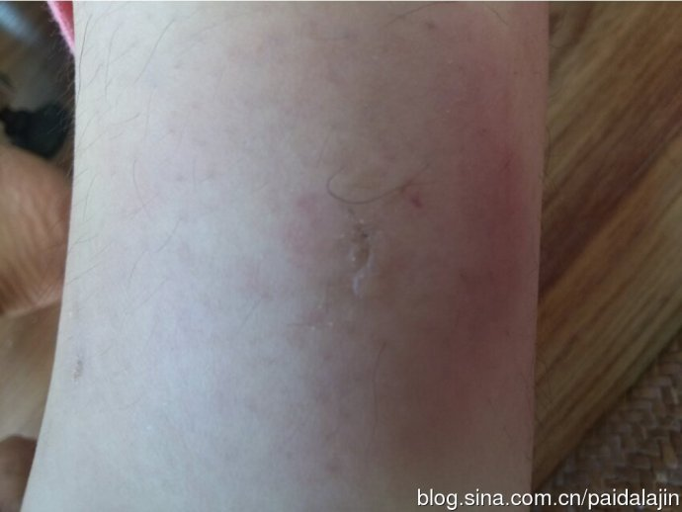](http://photo.blog.sina.com.cn/showpic.html#blogid=a4f46a260101ltcs&url=http://s10.sinaimg.cn/orignal/a4f46a26ge005cbb888c9)

8、白粉：吃了很多药物或者保健品;  
[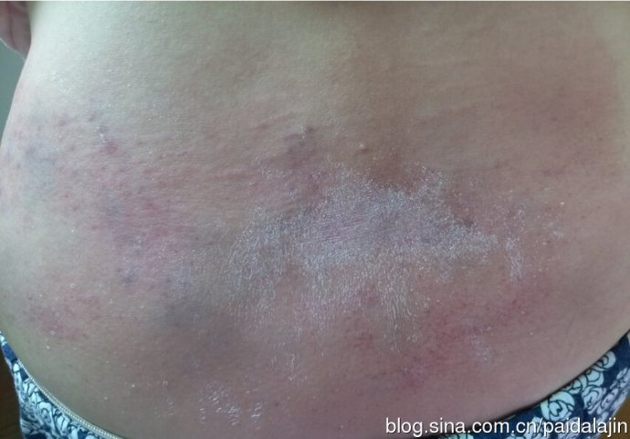](http://photo.blog.sina.com.cn/showpic.html#blogid=a4f46a260101ltcs&url=http://s5.sinaimg.cn/orignal/a4f46a26ge005cc1c87f4)

9:凸起的包块：毒素比较多；  
[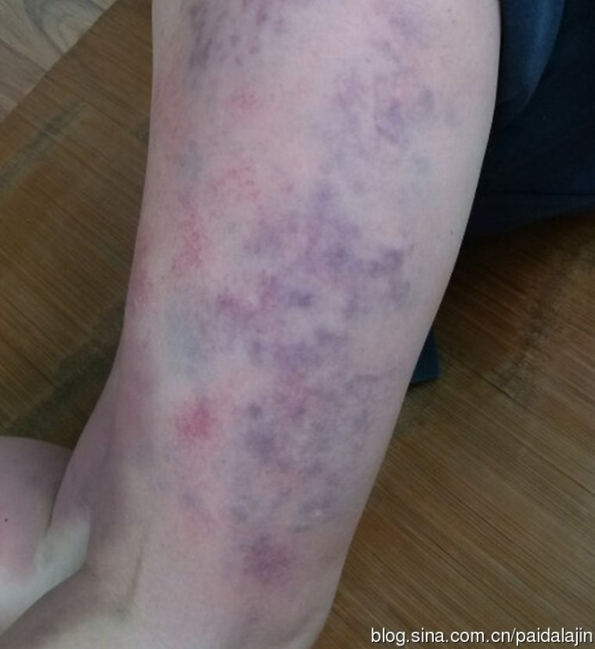](http://photo.blog.sina.com.cn/showpic.html#blogid=a4f46a260101ltcs&url=http://s16.sinaimg.cn/orignal/a4f46a26ge005cc3bd4df)

10、条纹状痧：局部气血亏虚导致的真皮拉伤；

[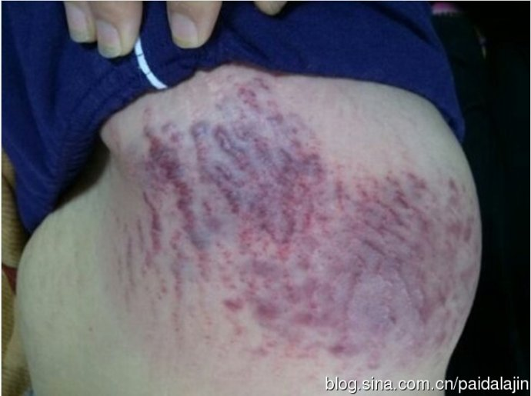](http://photo.blog.sina.com.cn/showpic.html#blogid=a4f46a260101ltcs&url=http://s12.sinaimg.cn/orignal/a4f46a26ge005e23b6a2b)

[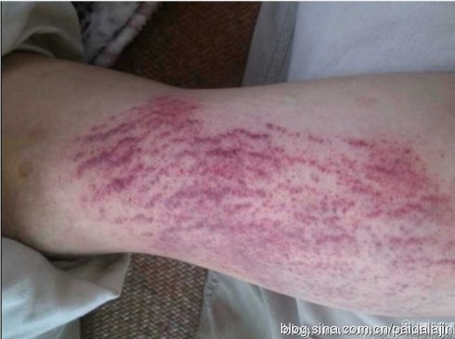](http://photo.blog.sina.com.cn/showpic.html#blogid=a4f46a260101ltcs&url=http://s14.sinaimg.cn/orignal/a4f46a26ge005eaa3410d)  
  
  
11、血水：局部水肿；

[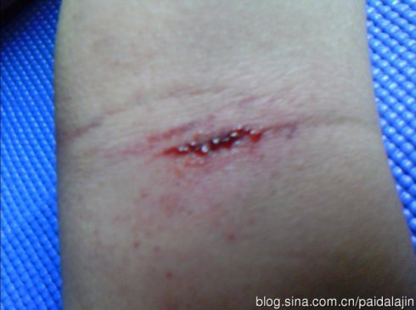](http://photo.blog.sina.com.cn/showpic.html#blogid=a4f46a260101ltcs&url=http://s9.sinaimg.cn/orignal/a4f46a26ge008ae156108)

12、板痧：局部怎么拍颜色不怎么变，但是毛孔开始扩大，如果时间够的话，会出水珠或水泡，一般是体内湿气太盛导致；多见在背部和大腿部。

[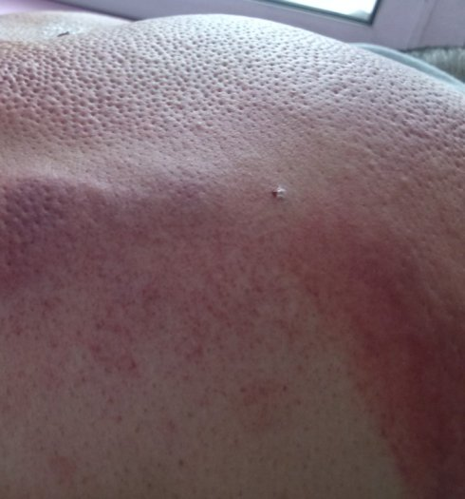](http://photo.blog.sina.com.cn/showpic.html#blogid=a4f46a260101ltcs&url=http://s11.sinaimg.cn/orignal/a4f46a26ge10f3510af9a)  
可以很明显看到一大块板块  
[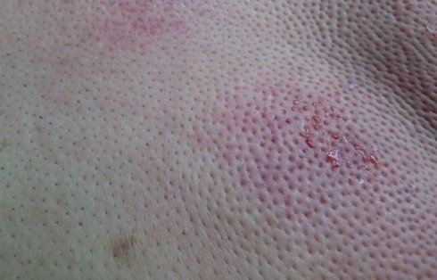](http://photo.blog.sina.com.cn/showpic.html#blogid=a4f46a260101ltcs&url=http://s1.sinaimg.cn/orignal/a4f46a26ge10f348f3520)  
长时间拍打后，开始出水珠。

13、出血：牛皮癣等皮肤病，血中毒素很多；  
[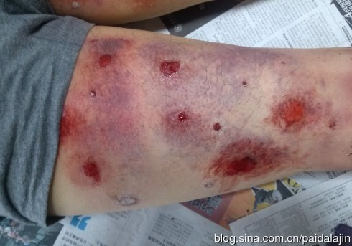](http://photo.blog.sina.com.cn/showpic.html#blogid=a4f46a260101ltcs&url=http://s5.sinaimg.cn/orignal/a4f46a26ge008ae72f364)

                                                                            常识

                                                                         2013.6.25